Informe sobre la Medición del Desarrollo Económico
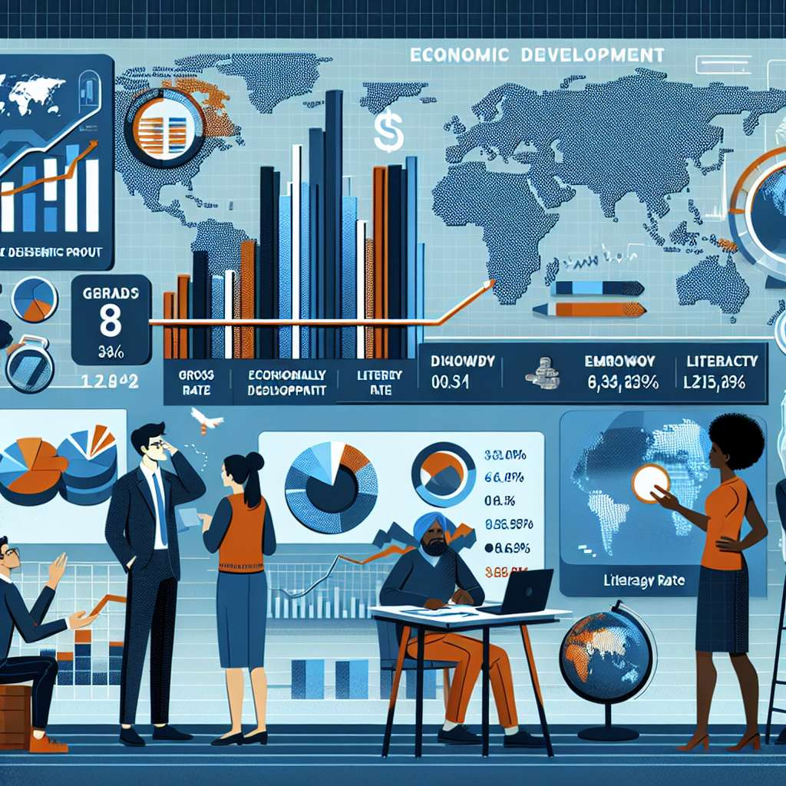
Introducción
El desarrollo económico es un concepto amplio que engloba el crecimiento económico y otros aspectos sociales y humanos relacionados. Se refiere al progreso de una sociedad en términos de aumento de la producción, distribución equitativa de los recursos, mejoramiento en el nivel de vida de la población, y fortalecimiento de las instituciones y capacidades para generar riqueza de manera sostenible.
En este informe se analizará la medición del desarrollo económico, sus indicadores más utilizados y los desafíos que implica su medición. Además, se expondrá la importancia de medir el desarrollo económico para formular políticas públicas eficientes y evaluar su impacto.
Desarrollo
1. Indicadores de desarrollo económico
Existen diferentes indicadores que se utilizan para medir el desarrollo económico de un país. Algunos de los más comunes son:
- Producto Interno Bruto (PIB): es la medida más utilizada para medir el desarrollo económico. Se define como el valor total de todos los bienes y servicios producidos en un país durante un periodo determinado. El PIB per cápita permite evaluar el nivel de vida de la población.
- Índice de Desarrollo Humano (IDH): es un indicador elaborado por el Programa de las Naciones Unidas para el Desarrollo (PNUD). Combina variables como el nivel de ingreso, educación y esperanza de vida para medir el bienestar humano.
- Índice de Competitividad Global (ICG): mide la capacidad de un país para generar y mantener un alto nivel de prosperidad. Se basa en indicadores como infraestructura, eficiencia del mercado laboral, educación y salud, entre otros.
- Índice de Gini: mide la desigualdad económica en un país. Un índice de Gini cercano a 0 indica igualdad, mientras que un valor cercano a 1 indica alta desigualdad.
2. Desafíos en la medición del desarrollo económico
La medición del desarrollo económico presenta desafíos metodológicos y conceptuales. Algunos de los principales desafíos son:
- No considerar aspectos sociales y medioambientales: el crecimiento económico no siempre se traduce en un aumento del bienestar de la población. Es necesario considerar variables como la desigualdad, la pobreza, la sostenibilidad ambiental y la calidad de vida.
- Limitaciones en la medición del PIB: el PIB no considera actividades no monetarias ni el valor de bienes y servicios no comercializados, como el trabajo doméstico o la economía informal. Además, no refleja la calidad de los bienes y servicios producidos ni los cambios en la distribución de la riqueza.
- No tener en cuenta el impacto de las externalidades negativas: el modelo de desarrollo basado en el crecimiento económico puede generar externalidades negativas, como la degradación del medio ambiente o el agotamiento de recursos naturales. Estas externalidades no se reflejan en los indicadores tradicionales de desarrollo.
3. Importancia de medir el desarrollo económico
La medición del desarrollo económico es fundamental para formular políticas públicas y evaluar su impacto. Algunas de las razones por las que es importante medir el desarrollo económico son:
- Identificar áreas de mejora: mediante la medición del desarrollo económico, se pueden identificar los aspectos en los que un país está rezagado y diseñar políticas específicas para mejorarlos.
- Evaluar el impacto de las políticas públicas: la medición del desarrollo económico permite evaluar la efectividad de las políticas implementadas y corregir aquellas que no están generando los resultados esperados.
- Promover la transparencia y la rendición de cuentas: la medición del desarrollo económico proporciona información objetiva y verificable sobre el desempeño de un país. Esto facilita la transparencia y la rendición de cuentas por parte de los actores políticos y económicos.
Conclusion
La medición del desarrollo económico es un proceso complejo que requiere la utilización de indicadores adecuados y la consideración de múltiples dimensiones del bienestar humano. A pesar de los desafíos presentes, es fundamental medir el desarrollo económico para formular políticas públicas efectivas y evaluar su impacto.
Es necesario ir más allá de la medida tradicional del crecimiento económico y considerar aspectos sociales, medioambientales y de calidad de vida. Además, es importante tener en cuenta el impacto de las externalidades negativas y promover un desarrollo sostenible y equitativo.
En conclusión, la medición del desarrollo económico es un ejercicio esencial que permite tomar decisiones informadas orientadas a mejorar el bienestar de la población y lograr un desarrollo económico sostenible.
Bibliografía
- Banco Mundial. (s.f.). Indicadores del desarrollo mundial (WDI). Recuperado de https://databank.bancomundial.org/source/world-development-indicators
- Programa de las Naciones Unidas para el Desarrollo (PNUD). (s.f.). Índice de Desarrollo Humano (IDH). Recuperado de http://hdr.undp.org/es/indicadores/137506
- Schwab, K., & Sala-i-Martín, X. (2019). The Global Competitiveness Report 2019. World Economic Forum.
- Stiglitz, J., Sen, A., & Fitoussi, J. P. (2010). Mis-measuring our lives: why GDP doesn't add up: the report. The New Press.

